# 设计过程

本实验要求设计信号采集电路，以LED灯或数码管显示采样值，在此以LED灯为例。首先编写中断服务程序，将中断向量写入中断向量表，并设置循环读取模拟电压值。电路开始仿真后，调节滑动变阻器即可改变输入电压值，LED灯根据输入电压值显示不同的采样值。输入电压的变化范围是0~5V，LED灯用二进制形式显示采样值。输入电压分别为0V，5V时，得到的结果如下图所示：

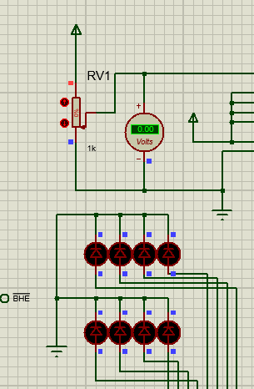 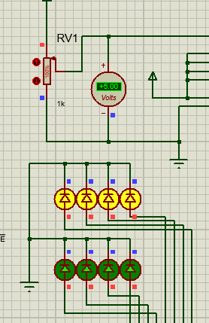

改变输入电压值为3V，根据公式D=（Vx-V2）/（V1-V2）* FFH可得（FFH即对应最大输入电压5V时的采样值），此时的采样值为99H，结果如下图所示：

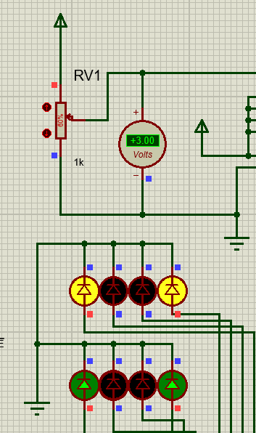

由于实验中滑动变阻器上显示的百分比即代表当前输入电压和最大输入电压的比值，因此要想得到当前采样值，可以直接利用最大采样值FFH×滑动变阻器显示的百分比，从而更快速地得到采样值。例如将当前输入电压改为1.5V，此时滑动变阻器显示的百分比为30%，所以1.5V对应采样值为FFH×30%=4DH，如下图所示：

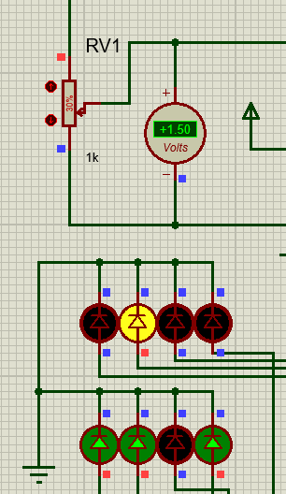

# 实验总结

通过此次实验，我对于A/D转换的基本原理更加熟悉，并且掌握了ADC0809数据采集电路的设计方法和采集程序的设计技术。

本次实验在完成对LED灯的仿真实验后，尝试改用4位数码管进行仿真，但最终未能成功。究其原因，还是对于多位数码管的工作原理不够熟悉，编写的程序始终不能让数码管显示出正确的数字，无论怎么改变输入电压值，数码管显示的值都不改变。上一次并行接口利用数码管显示数字的实验也出现了类似的问题，没有实验成功。尽管实验课程已经结束，但关于多位数码管的类似实验我仍然会不断尝试，了解清楚背后的原理，争取早日成功完成这类关于多位数码管的实验。

本学期的十次实验，让我对汇编语言的编程思路和方法都有了更加深刻的认识，最开始即使是对于异常简单的编程也不知从何入手，但经过自身不断的探索，在老师和同学的帮助下，我对于编写汇编语言程序能更快入手。更加关键的是，实验帮助我对微机原理的理论知识掌握得更加牢固，我对于微机原理的整体框架有了更加明确的认知。一些书上一时难以理解的知识，通过实验便变得容易理解起来，而实验过程中一些现象通过理论知识也显得不那么抽象。而正是实验和理论相辅相成，才能真正学到知识。

最后，十分感谢老师一年来的谆谆教诲，跟着老师学习收获颇丰，受益良多。望日后还能有幸选上老师的课程。衷心祝愿老师健康快乐，工作顺利！